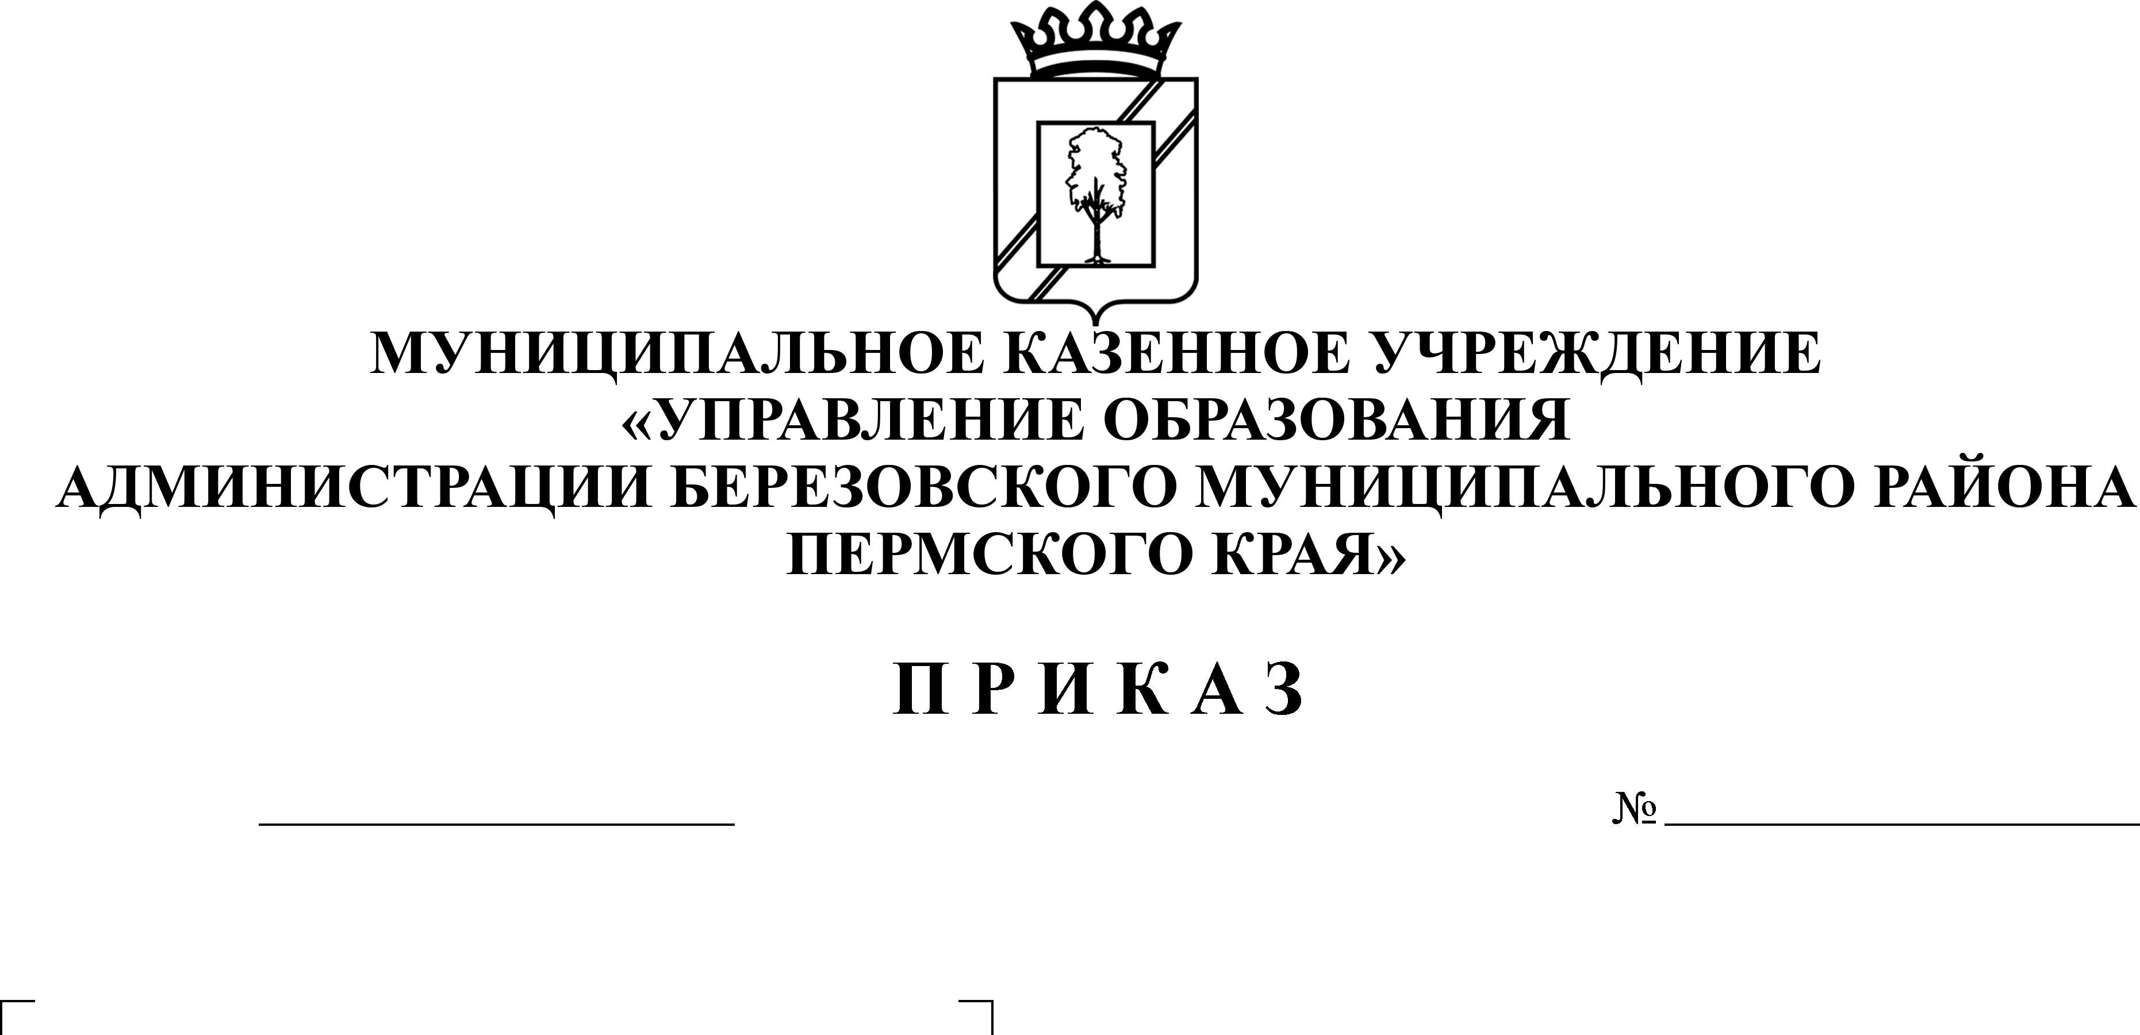

**Об утверждении положения**

**«О сходе жителей населенных пунктов Березовского муниципального района, обслуживаемых образовательными**

**организациями, подлежащими реорганизации или ликвидации»**

25.02.2015

В соответствии с пунктом 12 статьи 22 Федерального закона от 29 декабря 2012 г. № 273-ФЗ «Об образовании в Российской Федерации», абзацем 3 подпункта 1 пункта 2 статьи 2 Положения «О Муниципальном казенном учреждении «Управление образования администрации Березовского муниципального района Пермского края», утвержденного решением Земского Собрания Березовского муниципального района от 21 11. 2014 г. № 67 (с последующими изменениями), в целях соблюдения прав и законных интересов граждан Березовского муниципального района при проведении процедур реорганизации или ликвидации образовательных организаций, находящихся в ведении Муниципального казенного учреждения «Управление образования администрации Березовского муниципального района Пермского края»,

ПРИКАЗЫВАЮ:

1. Утвердить прилагаемое положение ««О сходе жителей населенных пунктов Березовского муниципального района, обслуживаемых образовательными организациями, подлежащими реорганизации или ликвидации».

2. Контроль за исполнением приказа оставляю за собой.

Начальник С.В. Мезенцева

Утверждено

приказом МКУ «Управление образования» района

от 25.02.2015 № СЭД-01-05-43

**ПОЛОЖЕНИЕ**

**«О сходе жителей населенных пунктов Березовского муниципального района, обслуживаемых образовательными организациями, подлежащими реорганизации или ликвидации»**

**I. Общие положения**

1.1. Сход жителей населенных пунктов Березовского муниципального района, обслуживаемых образовательными организациями, подлежащими реорганизации или ликвидации (далее - Сход жителей), проводится в соответствии с пунктом 12 статьи 22 Федерального закона от 29 декабря 2012 г. № 273-ФЗ «Об образовании в Российской Федерации», абзацем 3 подпункта 1 пункта 2 статьи 2 Положения «О Муниципальном казенном учреждении «Управление образования администрации Березовского муниципального района Пермского края», утвержденного решением Земского Собрания Березовского муниципального района от 21 11. 2014 г. № 67 (с последующими изменениями).

1.2. Сход жителей проводится в целях соблюдения прав и законных интересов граждан Березовского муниципального района при проведении процедур реорганизации или ликвидации образовательных организаций, находящихся в ведении Муниципального казенного учреждения «Управление образования администрации Березовского муниципального района Пермского края».

**II. Процедура проведения схода граждан**

2. Сход жителей:

2.1. проводится по инициативе Муниципального казенного учреждения «Управление образования администрации Березовского муниципального района Пермского края» (далее- Учредитель);

2.2. считается состоявшимся, если на нем присутствовало не менее 50 % представителей родителей от общего количества семей, обучающихся (учащихся, воспитанников) в организации;

2.3. проводится комиссией в составе:

- председателя Схода жителей, главы сельского поселения (по согласованию);

- секретаря Схода жителей, представителя Учредителя;

- начальника МКУ «Управление образования» или его заместителя;

- руководителя организации, подлежащей ликвидации или реорганизации;

- иных заинтересованных лиц.

2.4. Дата проведения Схода жителей определяется в соответствии с действующим законодательством Российской Федерации (до принятия решения о реорганизации или ликвидации организации).

2.5. Процедурная часть Схода жителей включает в себя:

- ознакомление председателем жителей населенного пункта, обслуживаемого образовательной организацией, подлежащей реорганизации или ликвидации, с причинами необходимости принятия соответствующего решения;

- обсуждение сложившейся ситуации с жителями населенного пункта, обслуживаемого образовательной организацией, подлежащей реорганизации или ликвидации;

- выработку решения Схода жителей.

2.6. Решение Схода жителей принимается в процессе открытого голосования простым большинством голосов.

2.7. В голосовании принимают участие все присутствующие на Сходе жители населенного пункта, обслуживаемого образовательной организацией.

2.8. Мнение Схода жителей учитывается комиссией по оценке последствий принятия решения о реорганизации или ликвидации образовательных организаций, находящихся в ведении МКУ «Управление образования», реконструкции, модернизации, изменении назначения или о ликвидации объектов социальной инфраструктуры для детей, являющихся муниципальной собственностью, а также о передаче в аренду закрепленных за образовательными организациями объектов муниципальной собственности (далее - Комиссия), главой района при принятии решения о реорганизации или ликвидации образовательной организации района.

Отрицательное мнение жителей о предстоящей реорганизации или ликвидации образовательной организации не является основанием для не проведения процедур реорганизации или ликвидации образовательной организации.

2.9. Ход Схода жителей, в том числе принятые решения, оформляются протоколом, который подписывается председателем и секретарем.

2.10. Ответственность за сохранность протоколов Сходов жителей возлагается на секретаря Схода жителей.